B1: Vai trò các thành phần

|  |  |  |
| --- | --- | --- |
| Khách hàng | Website | Hệ thống thanh toán |
| - Thao tác với website.  - Thực hiện các chuỗi hành động như xem, thêm vào yêu thích, đánh giá, mua hàng | - Hiển thị giao diện, danh mục sản phẩm, thông tin chi tiết. - Tiếp nhận thao tác của khách hàng (xem, thêm, mua...). - Gửi yêu cầu thanh toán đến hệ thống thanh toán. | - Xử lý giao dịch thanh toán (kiểm tra, xác nhận, hoàn tất). - Gửi kết quả thanh toán về website để hoàn tất đơn hàng. |

B2:

B3:

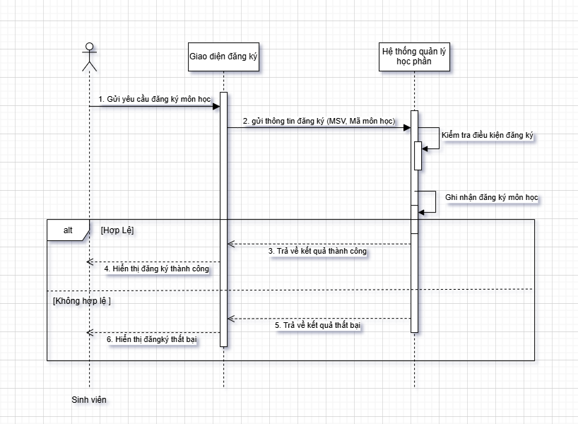

B4:

B5:

Bài 6:

Bài 7:

Bài 8:

